# CSS3布局

**此篇文档记录了我对于CSS3的一些比较重要的概念的理解**

1. border-radius : 这个属性是设置边框圆角的,可以通过添加值来达到边框角的任意弧度弯曲;

比较常用的值 [border-radius : 50%; 设置成圆形] [border-radius:100px/50px; 设置成椭圆]

border-radius还可以用/设置第二组值。这时,第一组值表示水平半径,第二组值表示垂直半径。

border-radius : 25px 10px 50px 0; // 左上角、右上角、右下角、左上角(顺时针顺序);

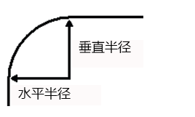

*border-radius可以同时设置1到4个值。（想想我们之前的margin与padding）如果设置1个值，表示4个圆角都使用这个值。如果设置两个值，表示左上角和右下角使用第一个值，右上角和左下角使用第二个值。如果设置三个值，表示左上角使用第一个值，右上角和左下角使用第二个值，右下角使用第三个值。如果设置四个值，则依次对应左上角、右上角、右下角、左下角（顺时针顺序）。*

box-shadow

六个参数:

1. x轴偏移量 2.y轴偏移量 3.阴影模糊半径(只能为正值,if 0,表示不具有模糊效果) 4.阴影的扩展半径尺寸,可以为负 5.color 6.inset

<!DOCTYPE html>

<html>

<head>

<meta charset=" utf-8">

<meta name="author" content="http://ask.php.cn/" />

<title>php中文网</title>

<style type="text/css">

div{

width:100px;

height:100px;

background-color:green;

box-shadow:50px 50px;

}

</style>

</head>

<body>

<div></div>

</body>

</html>

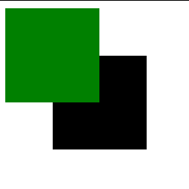

因為沒有設置模糊度和顏色，所有就沒有模糊，默認顏色為黑色(瀏覽器的問題);

box-shadow可以设置多组值:

div{

width:100px;

height:100px;

background-color:green;

box-shadow:30px 10px 10px 10px red,10px 20px 15px 10px blue;

}

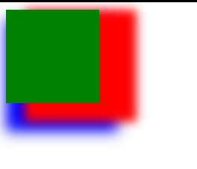

# border-image

为元素边框应用图片; 这个真的6666;

*使用border-style属性可以设置边框的类型,我们可以认为border-image是边框类型的一种;*

*当border-image为none 或者不可见时,将会显示border-style定义的边框效果,否则显示border-image定义的图片的边框效果。*

*语法结构: 图片路径(默认为none)/图片切割位置(默认100%) 上右下左/设置图片宽度/规定边框图片超出边框的尺寸/规定切割后的边框图片在元素对应的位置。{ stretch：图片以延申方式来填充/repeat 图片重复出现方式/round平铺方式}*

# background-color

*设置背景颜色渐变色;*

*设置这个属性需要设置浏览器兼容性,*

*火狐 -moz-*

*谷歌 和 safair -webkit-*

*欧鹏 -o-*

*基本语法格式：*

*.left{*

*background-color :*

*-moz-linear-graident(渐变开始方向,颜色1,颜色2，颜色3..);*

*-webkit-linear-graident(渐变开始方向,颜色1,颜色2，颜色3..);*

*-o-linear-graident(渐变开始方向,颜色1,颜色2，颜色3..);*

*}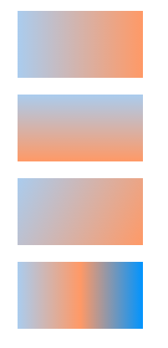*

# Text-overflow 与 word-wrap

设置溢出的文本的显示方式为省略号的代码为:

text-overflow:ellipsis;

over-flow:hidden;

white-space:nowrap;

/*

text-overflow:ellipsis 设置文本超出部分的显示方式；

over-flow:设置容器对超出部分的显示方式;

white-space:nowrap; 设置文本超过边界时是否自动换行。

*/

# 多层阴影

text-shadow 和box-shadow 设置多层阴影

所谓多层引用,就是给文字施加多个阴影即可,之间用逗号分隔。

div{

  text-shadow:green 5px 10px 5px,blue 8px 10px 6px;

  font-size:80px;

}

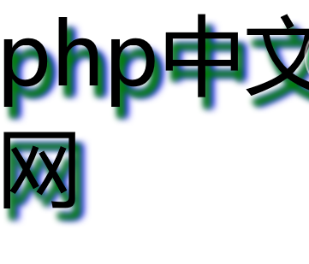

# CSS3选择器

像那种显而易见的就不在累赘描述了,以下是不常用但是很好用的

1. 兄弟选择器(所谓兄弟选择器,便表明了元素必须是同级元素),语法是 E + F{} 选择到E下面紧跟的第一个F元素;
2. 通用兄弟选择器 通用兄弟选择器指的是选择到指定元素下面所有的兄弟元素 语法是E~F{}
3. E[attr]选择器 可以匹配到具有指定属性的元素而不管属性值。例如:

P[class]选择到所有有class属性的P标签;

1. E[attr=”value”] 可以选择到具有指定属性并且有这个属性的指定属性值得元素。比E[attr]精确度更高, 例如:p[class=”test”] 会选择到所有class为test的p标签。
2. E[attr ^= ”value”] 选择到E标签中指定属性以指定字符串开头的元素;
3. E[attr $= ”value”] 选择到E标签中指定属性以指定字符串结尾的元素;
4. E[attr *= “value”] 选择到E标签中指定属性包含指定字符串的元素;